**CENTRO UNIVERSITARIO TECNOLÓGICO**

**CEUTEC**

**FACULTAD DE INGENIERÍA**

**AVANCE DE PROYECTO DE GRADUACIÓN**

**GESTION DE RENTABILIDAD DE LAS VILLAS, PALMA REAL**

**SUSTENTADO POR:**

**ANTHONY CLEMENTE OLIVA MURILLO, 41811076**

**PREVIA INVESTIDURA AL TITULO DE INGENIERÍA EN INFORMÁTICA**

**LA CEIBA HONDURAS, C.A.**

**MARZO, 2024**

Justificación del 25% de avance del proyecto

Presentación del proyecto entrando al siguiente enlace:

<https://github.com/anthony8337/Gestion_villas>

A continuación, se demostrará las capturas tomadas como evidencia para la demostrar el desarrollo del 25% del proyecto solicitado en el hotel palma real para la gestión de las villas.

Se toma en cuenta que el 25% desarrollado actualmente se cuenta como lo siguiente:

Base de datos = 10%

La creación de las tablas cuenta actualmente con un 5% ya que está actualmente se encuentra en un desarrollo temprano, es decir, aún no están todas las tablas a llegar a necesitar, el otro 5% se encuentra en las relaciones de las tablas para que estas tengan sentido y coherencia, concluyendo en el 10% del proyecto.

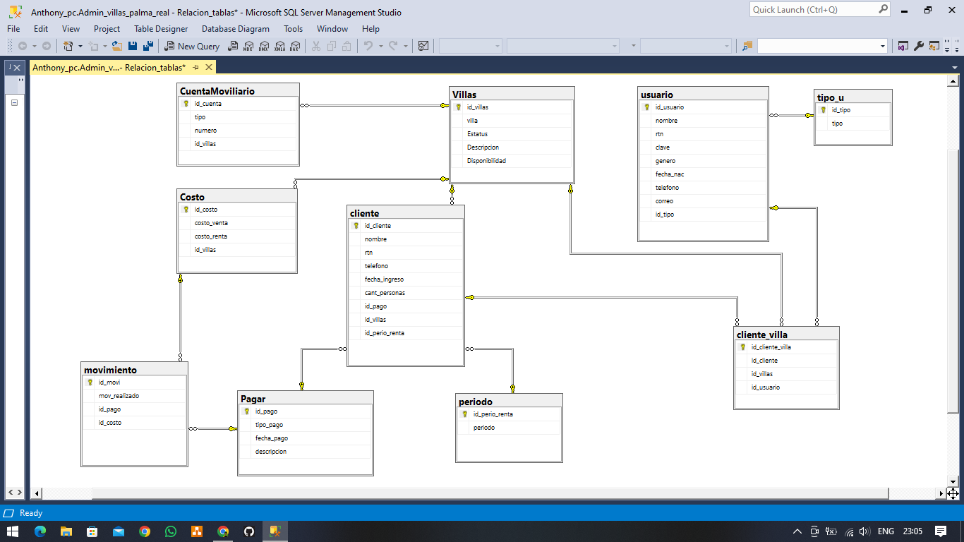

Interfaz gráfica = 10%

La interfaz grafica actualmente cuenta con un 5% en las paginas principales actuales, ya estás se encuentran divididas en 5 ventanas principales y 7 emergentes, tomando este último el 5% concluyendo el 10% de la interfaz gráfica.

Ventanas principales

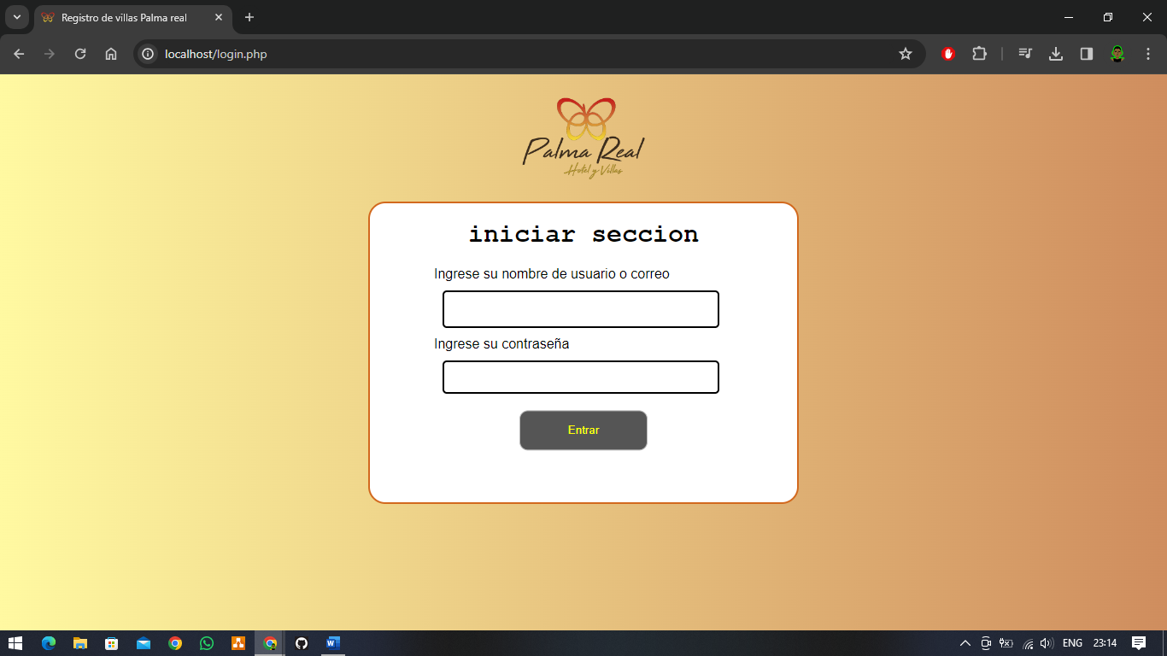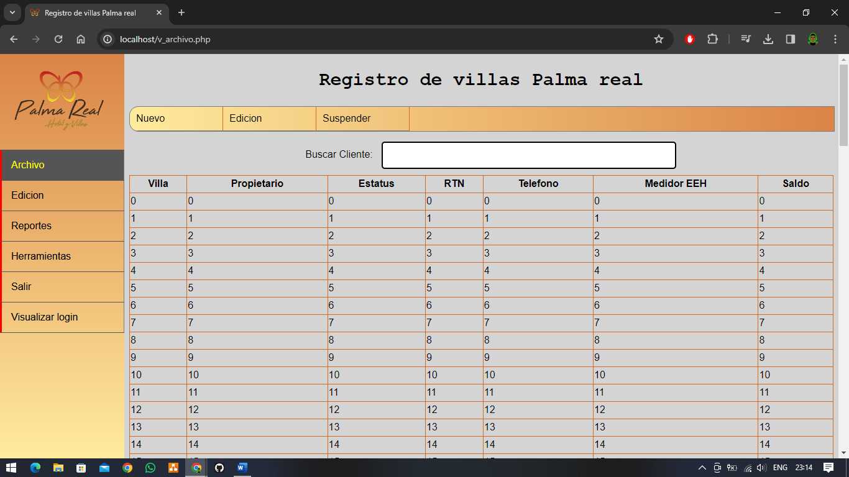

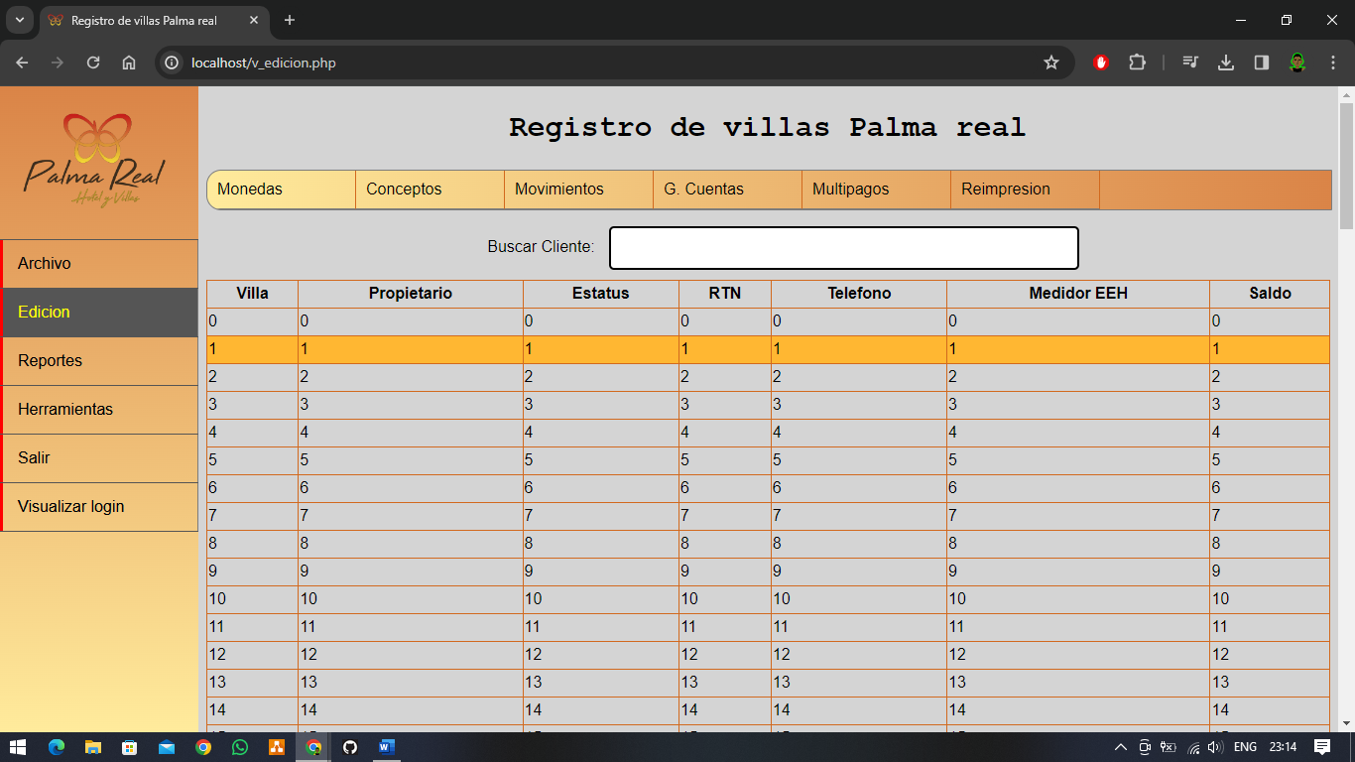 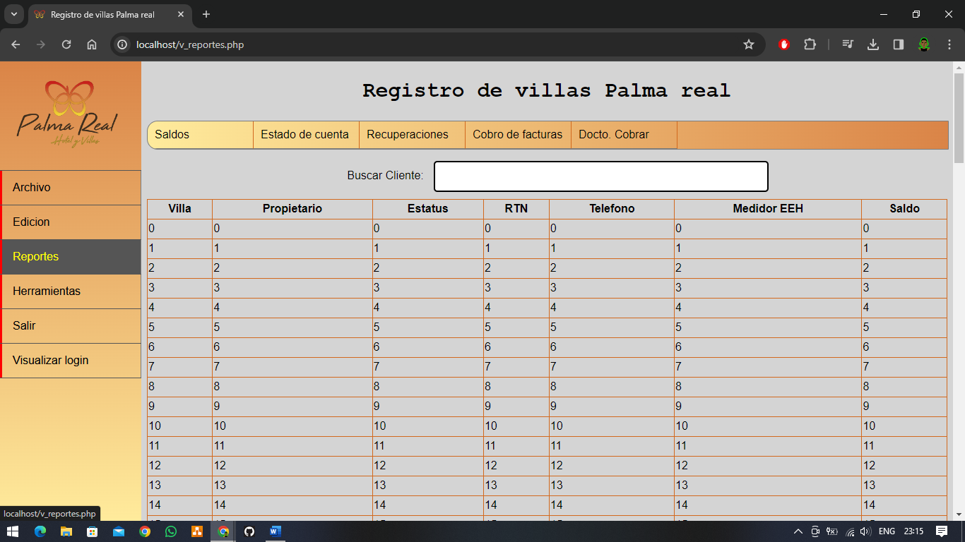 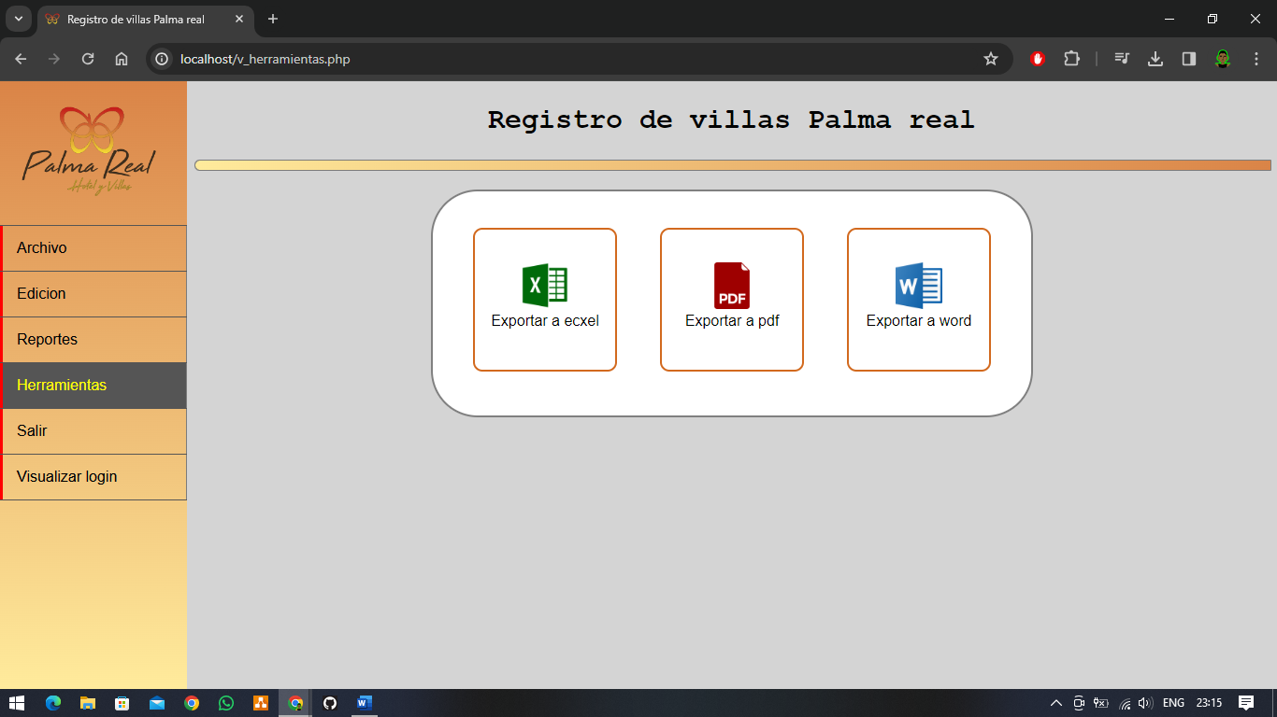

Ventanas emergentes

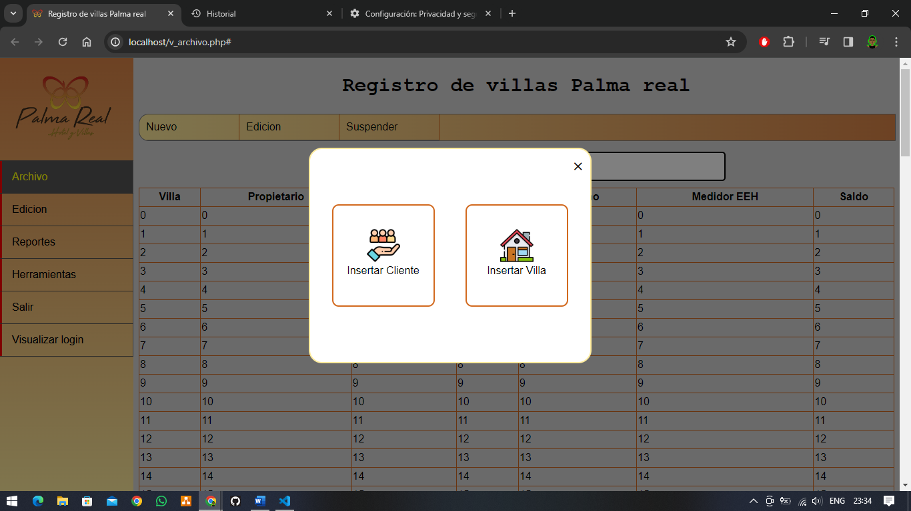

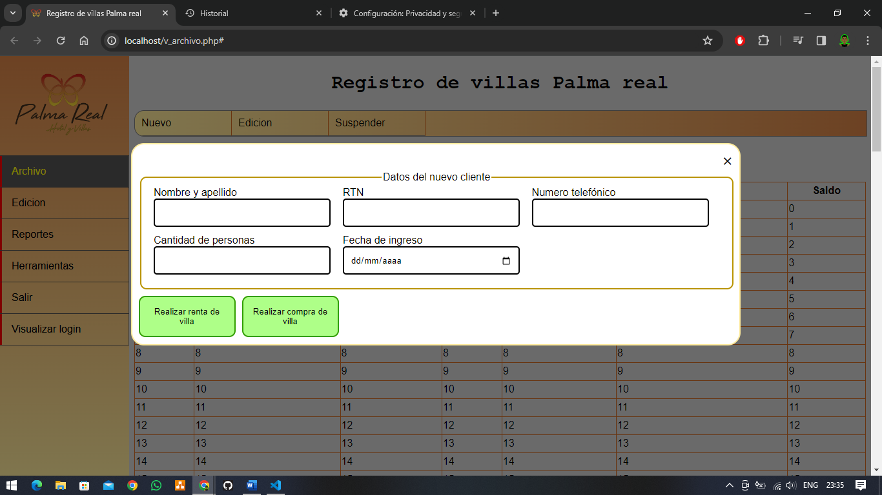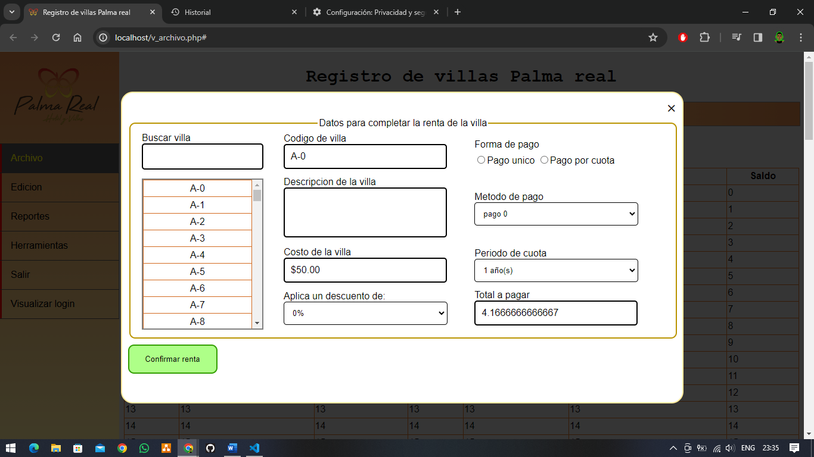 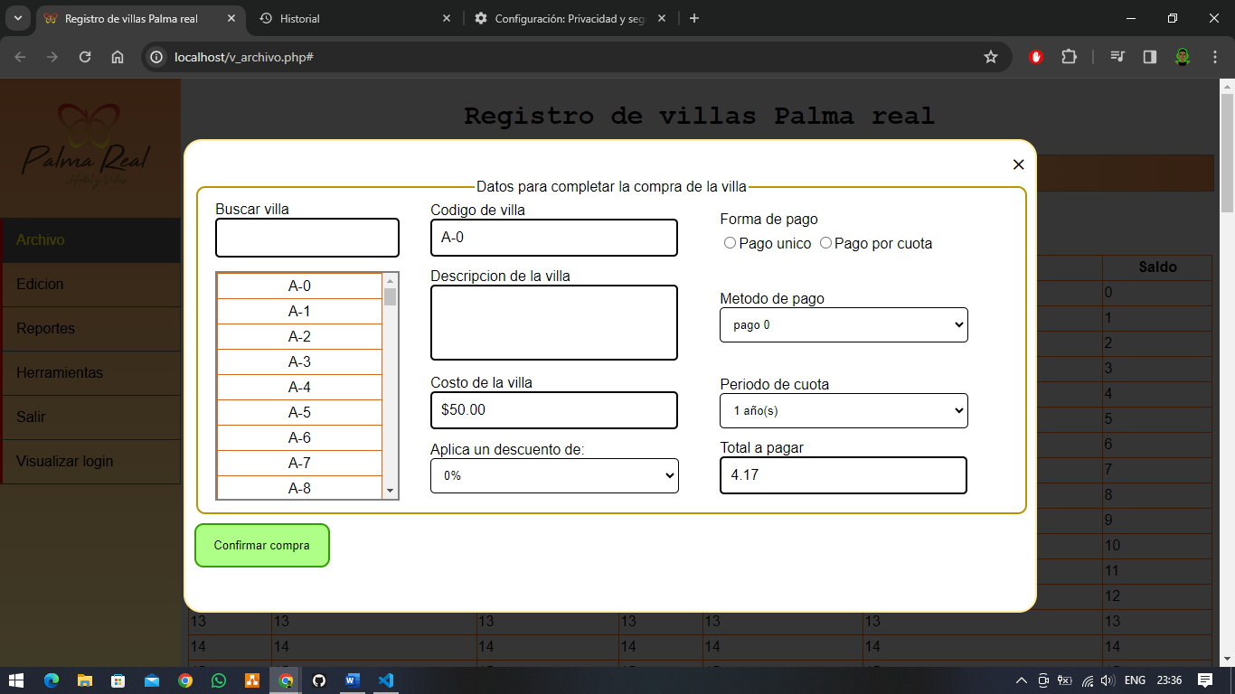

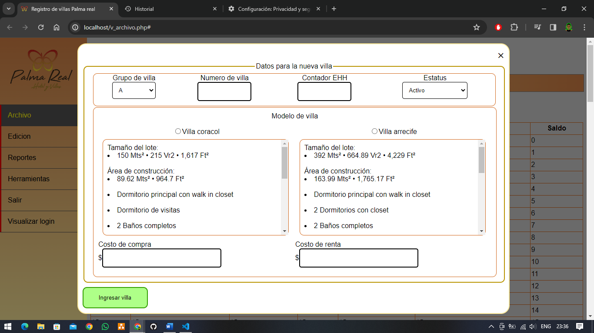

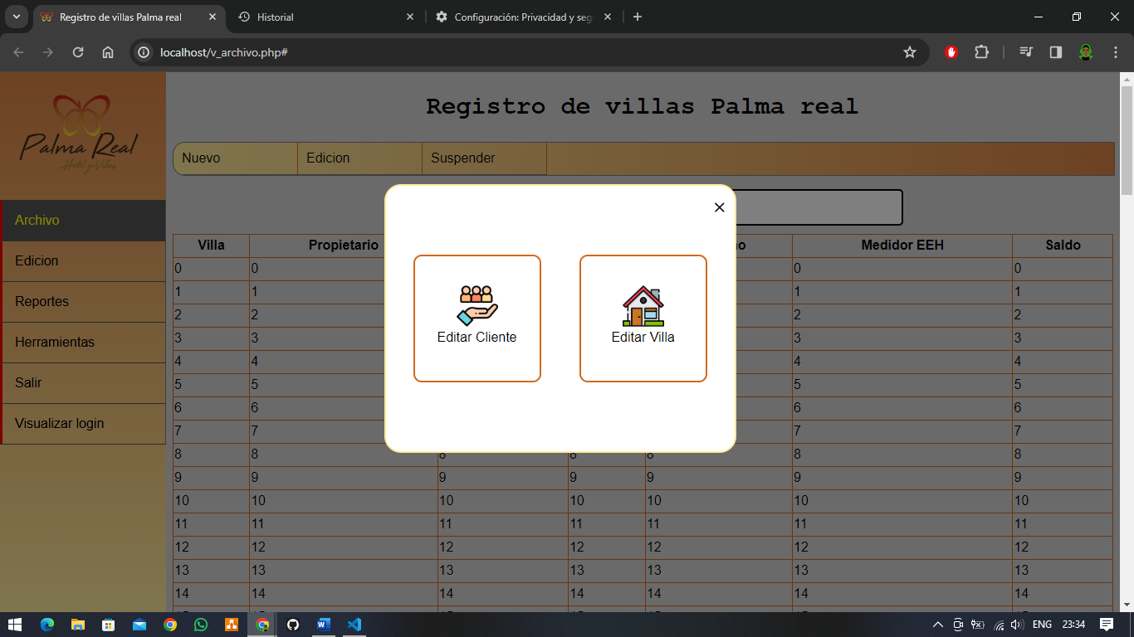

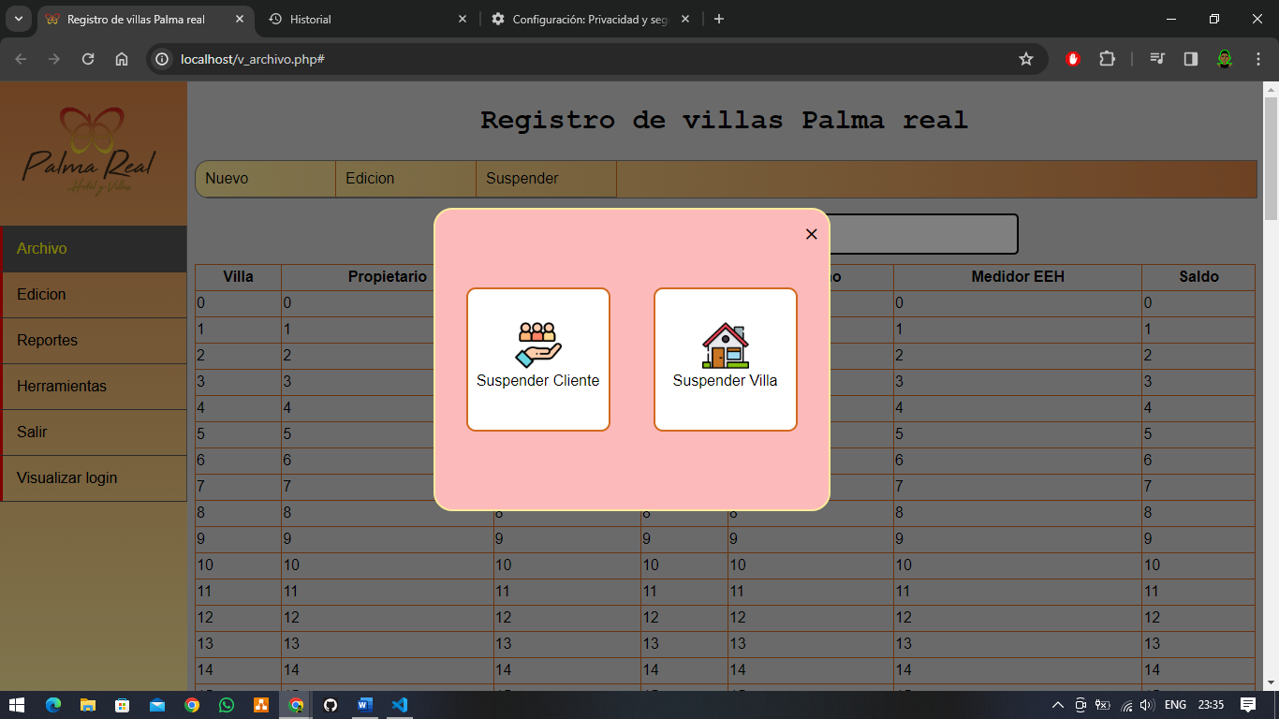

Funcionalidad de la interfaz = 5%

Se toma como 5% en la funcionalidad de la interfaz actualmente como la interacción de la tabla principal, el cuadro de búsqueda, la visualidad de contenido en las tablas e interacción de las ventanas emergentes;

Los datos mostrados son datos de prueba para comprobar su funcionalidad, aun no está conectada a la base de datos hasta más adelante.

